TD2 Mesures d’angles

Exercice 1

Voici 13 angles dont les mesures sont indiquées dans le tableau ci-dessous.
Sans utiliser de rapporteur, mais éventuellement à l'aide de vos gabarits, remplir la colonne de droite.
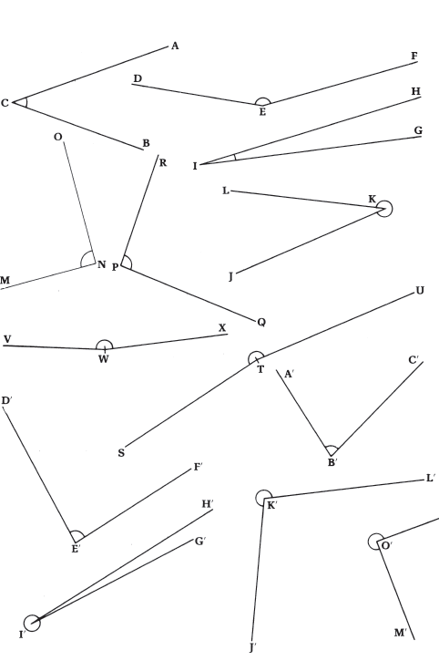
N'

Mesure en degrés | Nom de l'angle
10°
40°
76°
85°
90°
93°
155°
170°
190°
259°
270°
330°
355°

Exercice 2
Mesurer chacun des angles suivants avec le rapporteur :
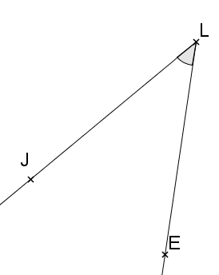
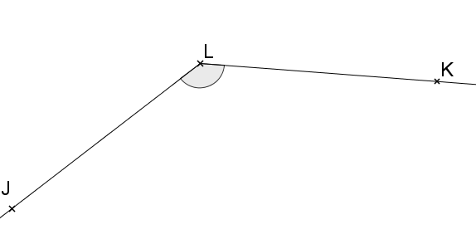

Exercice 3
Voici 6 angles. La première ligne du tableau a été remplie.
1° Sans utiliser le rapporteur remplir les 6 premières colonnes : donner le nom de l’angle puis mettre une croix quand cela correspond à l’angle.
2° Avec le rapporteur mesurer les angles et reporter la mesure dans la dernière colonne.
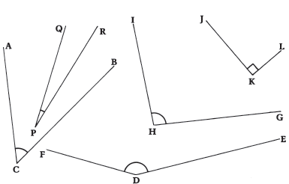
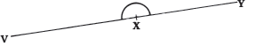
 | Angle aigu | Angle obtus | Angle plat | Mesure entre 0° et 90° | 90° | Mesure entre 90° et 180° | 180° | Mesure en degrés
 | X |  |  | X

Exercice 4
Construire l'angle de mesure 52 ° , puis l'angle de mesure 125°.

Exercice 5

1° Partager chacun des deux demi-disques en 6 parts superposables :
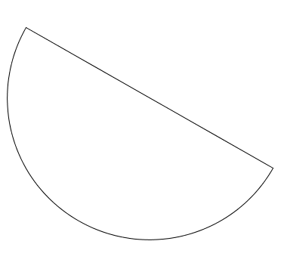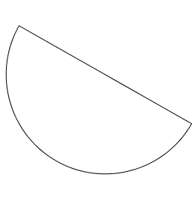

2° Partager le demi-disque de gauche en 5 parts superposables et celui de droite en 9.

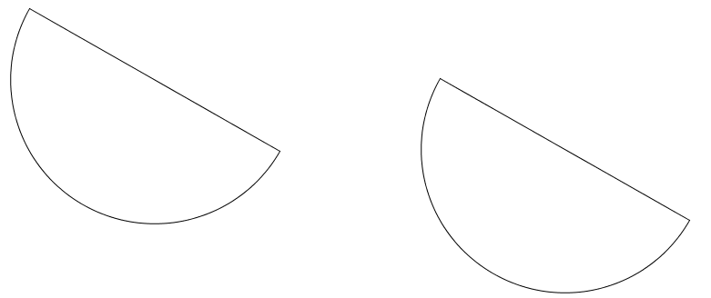
3° Partager le disque ci-contre en 9 parts

superposables :

Exercice 6
Construire un triangle EDK isocèle en K avec = 56° ET ED = 7 cm.

